استفاده از مطالب اين سايت با ذکر منبع بلامانع است
" کانون ایران قلم"
iran-ghalam@hotmail.com
iran-ghalam@hotmail.de
www.iran-ghalam.de
سازمان مجاهدین به کنترل قرارگاه اشرف توسط دولت عراق اعتراف کرد

13.09.2008
بتول ملکی
بالاخره تکه زمینی که مجاهدین در زمان صدام حسین در پاداش وطن فروشی هدیه گرفته بودند، دولت عراق کنترل آن را به عهده گرفت و بزودی به صاحب اصلی آن یعنی مردم و دولت عراق باز پس داده خواهد شد.
مجاهدین در این مورد بسیار تلاش کردند که باز خود را به یک قدرت خارجی، این بار آمریکا، آویزان کنند. ولی نه چاپلوسی و جاسوسی برای آنها جواب داد و نه حتی تظاهرات در مقابل کاخ سفید برای عدم کنترل دولت عراق بر قرارگاه اشرف، و ناگزیر بر این امر با انتشار مصاحبه ژنرال پتريوس فرمانده نيروي چند مليتي درعراق از قول وی نوشت:
" ما پروسه انتقال امنيت را به نيروهاي عراقي كه اكنون به ما مي پيوندند شروع كرده ايم. نيروهاي عراقي مشتركا با ما براي امن كردن كمپ اشرف كمك مي كنند. فرمانده نيروي چند مليتي گفت «ما طبق قانون بين المللي ملزم هستيم تا از دولت عراق تضمين هايي را بخواهيم كه مجاهدين كماكان از امنيت برخوردار خواهند بود و حفاظت شده خواهند ماند.ما اخيرا اين تضمين ها را دريافت كرده ايم و بنابراين پروسه طراحي انتقال امنيت از نيروهاي امنيتي ائتلاف به نيروهاي امنيتي عراق را شروع كرده ايم. "
( به نقل از سایت سازمان مجاهدین )
اتفاقا مطلب بالا همان چیزی است که مسئولین دولت عراق می گوید که ما خود کنترل و حفاظت مجاهدین را بر عهده خواهیم گرفت، بنابراین در این شرایط جای شانتاژ و جوسازی برای رهبران مجاهدین وجود ندارد.
اما در مورد تکه زمینی که مسعود رجوی آن را بلافاصله بعد از سرنگونی صدام حسین " شهر اشرف " نامید، در حالیکه تا قبل از آن آنها مصر بودند که آن را قرارگاه و پادگان مرکزی مجاهیدن بنامند.
در این تکه زمین سران مجاهدین خلق با بکارگیری مستمر توان و انرژی وقت افراد خود و برای مشغول نگهداشتن آتها توانستند این زمین خشک را دارای راه ها، کاشتن درختان زیاد و ساختن ساختمان ها و غیره کنند. چه ساعت های طولانی فرزندان ایران زمین را به بیگاری وادار کردند و بسیار بر آنها سخت گیری کرده و بی خوابی داده اند تا این زمین خشک به شکل کنونی در بیاید . زمانی نیز که از طرف آمریکا خلع سلاح شده بودند، باز هم از رو نرفتند و شروع به ساختن مسجد و غیره کردند و بر مالکیت آن اصرار بیجا ورزیدند.
من در تاریخ فوریه 2006 مقاله ای تحت عنوان " تفاوت شهر مجاهدین با شهر معمولی " نوشته بودم و عاقبت این تکه زمین را پیش بینی کرده بودم که چند سطری از آن را در زیر می آورم:
..... که بالاخره تکلیف این " شهر معلق " که در ظاهر مال مجاهدین است و در واقع در خاک عراق و برای مردم عراق و زیر چتر قوانین حاکم بر عراق واقع می باشد، چیست؟ یکی نیست از اینها بپرسد آنچه که می گویید این یک شهر است، باشد، قبول! ، ولی بالاخره این تکه زمین که روی هوا معلق نیست، روی خاک دیگران بنا شده است و به شما نیز ربطی ندارد، بالاخره روزی بالاجبار آنجا را ترک خواهید کرد و به صاحب اصلی آن یعنی دولت ومردم عراق برخواهد گشت و انوقت است که شما دمق و حسرت به دل می شوید و تمسخر و ریشخند همه مردم و تاریخ را بدنبال خواهید داشت".
در این شرایط حساس سران مجاهدین خلق باز هم به شکل احمقانه ای بجای اینکه به فکر چاره ای برای این وتاقعیت تلخ باشند، باز هم می خواهند با لشگر کشی و تظاهرات و غیره مشکلشان را بطور سیاسی حل کنند. نمی دانم چرا هیچ وقت سر عقل نمی آیند.
اما دو خبر در هفته گذشته وجود داشت که مجاهدین را بیش از گذشته در تنگنا قرار داد.
در هفته اخیر یکی از سرکردگان مجاهدین یعنی آقای جعفرزاده به تلویزیون صدای آمریکا دعوت شده بود، به چیزهایی از قبیل وجود استخر ، مسجد،قبرستان و درختکاری خیابان ها می بالید و اصرار داشت که به این دلیل بگوید این تکه زمین " شهر " است و برای همیشه متعلق به خودشان است و بدون در نظر گرفتن واقعیت تلخ موجود ، به حاکمیت داشتن آن پافشاری می کرد.

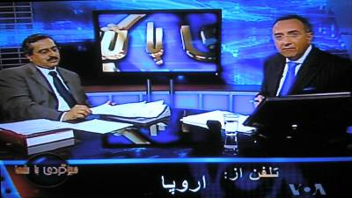

در همین اثنا که در رابطه با مناسبات مجاهدین خلق با افراد ناراضی و داشتن زندان و غیره سؤال شد. جعفرزاده همه را انکار کرد که مجری برنامه آقای فرهودی گفت که جداشدگان بر امر داشتن زندان و بدرفتاری مجاهدین با آنها را افشا کرده اند و یکی از آنها یعنی آقای سبحانی روی خط تلفن است. وقتی که آقای سبحانی وجود زندان ها و دیگر رفتار ناشایست مجاهدین را برملا کرد، مجری برنامه از جعفرزاده خواست جوابی بدهد.
من انتظار داشتم لااقل جعفر زاده خودش را جلوی دوربین تلویزیون بتواند کنترل کند و مؤدبانه و با نزاکت صحبت کند ولی چه خوب شد که وقتی دیدم با همان لحن غیر مؤدبانه و ادبیات توهین و دشنام بر آشفته شده ، صورتش سرخ و سفید شد و ابروانش به حالت اخم کردن در آمد و بنای مزدور و مامور رژیم و وزارت اطلاعاتی خواندن آقای سبحانی را گذاشت و از جواب دادن طفره رفت و حتی به آقای فرهودی مجری برنامه صدای آمریکا ، خورده گرفت که چرا ایشان آقای سبحانی را روی خط تلفن آورده اند. البته زمانی جعفرزاده اینگونه برآشفته شد در حالیکه خودش را یک فرد مستقل معرفی کرده بود نه سخنگو و مسئول ارشد مجاهدین.
ماهیت مجاهدین خلق همین است که هرگز توان روبرو شدن با منتقدین خودشان را ندارند و فقط دورادور به بد و بیراه گفتن و تهمت زدن به تمام افراد و گرو ها و شخصیت ها مشغول می باشند.

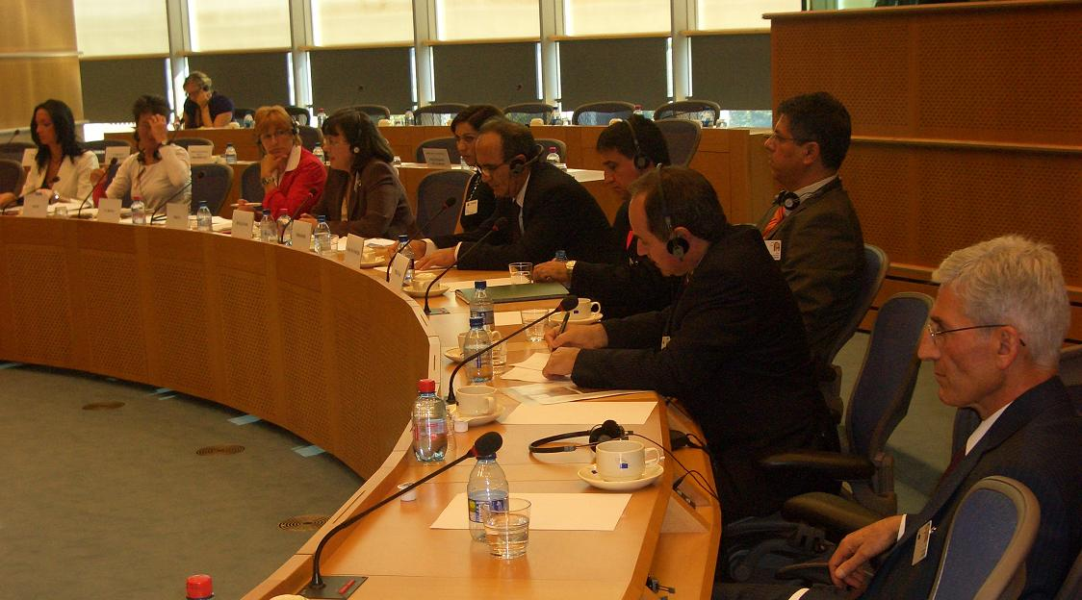

اما نکته دوم که آن هم در ارتباط با قرارگاه اشرف و اسرای آن می باشد، در حضور اعضای جداشده مجاهدین در پارلمان اروپا اتفاق افتاد. خبری که در این مورد در سایت ها منتشر شده است حاکیست که در این جلسه در پارلمان اروپا سه نفر از افراد گرفتار در کمپ اشرف ، خانم نسرین ابراهیمی، آقای حسن پیرانسر و آقای حمید سیاه منصوری که در هفته های قبل خود را از عراق به اروپا رسانده اند، از شرایط اسارت بار در قرارگاه اشرف سخن گفته اند. بنابراین بنظر میرسید با توجه به محدودیت هر چه بیشتر برای فرقه مجاهدین خلق در عراق در آینده شاهد آزادی بیشتر اعضای اسیر در قرارگاه اشرف باشیم.

مطالبی دیگر از بتول ملکی :
ــ نامه خانم بتول ملکی به سفیر فرانسه در سوئیس
ــ یادی از صدیقه مجاوری، بمناسبت 17 ژوئن 2003، سالگرد دستگیری مریم رجوی
ــ در حاشیه کنفرانس مطبوعاتی 5 آوریل 2008 در پاریس
ــ مصاحبه خانم بتول ملکی با آقای آنتوان گسلر در سوئیس
ــ تبریک به خانم بتول سلطانی
ــ گزارش ملاقات هیئتی از کانون ایران قلم با مسئولین سازمان جهانی صلیب سرخ در ژنو
ــ جداشدگان از سازمان مجاهدین در کمپ تیف ( TIPF ) را دریابیم
ــ دیدار دو فعال حقوق بشر در سوئیس
ــ ملاقات هیئتی از فعالین حقوق بشر با مسئولین سازمان صلیب سرخ جهانی در ژنو
ــ خشونت علیه زنان
ــ ملاقات هیئتی از فعالین حقوق بشر با کمیساریای عالی پناهندگان در ژنو
ــ مصاحبه سایت ایران قلم با خانم بتول ملکی در مورد سالگرد انتشار گزارش سازمان دیدبان حقوق بشر

مطالبی در ارتباط:
ــ جیغ بنفش از سر سوزش ( بهزاد علیشاهی )
ــ ديدار نماينده كانون آوا با مسئولین ارشد حزب سبزهاي اتريش ( محسن عباسلو )
ــ اندک اندک، جمع مستان می رسند ( بهزاد علیشاهی )
ــ گوشه ای از منابع مالی مجاهدین در عراق - ضمیمه ای بر اسناد استقلال و سرفرازی مجاهدین- 2 ( جواد فیروزمند ـ انجمن آریا )
ــ اطلاعیه در خصوص شرایط کنونی پادگان اشرف در عراق ( انجمن ایران باستان آینده درخشان )
ــ گزارشی از جلسه پاریس ( سمپوزیم مجاهدین، آغاز ِ پایان) با حضور آقایان حسن پیرانسر، علی جهانی فرد و حمید سیاه منصوری
ــ نشانه شناسی استیصال در پیام تکراری شهریور 86 مسعود رجوی ( سایت مجاهدین )
ــ مجاهدين خلق در صدای آمريکا، نمایشنامه در یک پرده ( سایت گویا )
ــ شهر بی مغزها ( پارس ایران )
ــ دلخوری یک سرباز گمنام ولایت رجوی از خبرنگار صدای آمریکا ( خبرگاه )
ــ از دست دادن پرستیژ توی برنامه تلوزیونی جالب بود ( من راه نشین) !
ــ VOA TV- برنامه میز گردی با شما- بیژن فرهودی - علیرضا جعفر زاده و محمد حسین سبحانی( ویدئو کامل در یو تیوب ـ سایت آریا)
ــ سمپوزیوم " مجاهدین، آغاز پایان" ( انجمن ایران باستان آینده درخشان )
ــ دفاع جعفرزاده از سازمان مجاهدین خلق و نظرات محمد حسین سبحانی در این مورد ( برنامه تلویزیونی صدای آمریکا )
ــ تبریک و تهنیت به اسرای پادگان اشرف ( کانون رهایی )
ــ نامه به آقای جلال طالبانی رئیس جمهورعراق ( الف ـ مینو سپهر )
ــ کنترل اشرف ( ادوارد ترمادو )
ــ مصاحبه با دکتر خانباباتهرانی در مورد کنترل پادگان موسوم به اشرف توسط ارتش عراق ( رادیو آلمان )
ــ کنترل قرارگاه اشرف در دست دولت عراق ( بنیاد سحر )
ــ آخرین خبرها از پادگان اشرف در عراق ( آرش صامتی پور )
ــ کنترل اردوگاه مجاهدین برای اولین بار در اختیار عراق ( رادیو بی بی سی )
ــ ارتش عراق کنترل اشرف را در دست گرفت ( رادیو فردا )
ــ نیروهای آمریکایی از امروز عملیات انتقال مسئولیت اشرف به نیروهای عراقی را آغاز می کنند ( ایلاف )
ــ اردوگاه اشرف تحت كنترل نيروهاي عراقي قرار گرفت ( شبكه تلويزيوني الفرات عراق )
ــ قرارگاه اشرف، از درون و از بیرون ( تحریریه بنیاد سحر )
ــ دولت عراق در پی مصوبه ضد تروریستی خود، حامی مجاهدین در استان دیالی را دستگیر کرد ( تحریریه ایران قلم )
ــ دولت عراق پایگاه اشرف را کنترل خواهد کرد ( رادیو بی بی سی )
ــ همزمان با سفر ملک عبدالله به عراق روزنامه العرب الیوم اردن گزارش داد: عراق بزودی مسئولیت کنترل پادگان اشرف را بر عهده می گیرد ( سایت ایران قلم )
ــ دستور بازداشت شماری از مسؤولان مجاهدین در عراق صادر شد ( تلویزیون الجزیره )
ــ آیا دولت عراق یک گام به سمت کنترل پادگان مجاهدین در عراق برداشته است؟ ( هیئت تحریریه ایران قلم )
ــ دولت عراق ارتباط با مجاهدین خلق را ممنوع کرد ( رادیو بی بی سی )
ــ یک گردان از ارتش عراق پیرامون پادگان مجاهدین در این کشور مستقر شد ( هیئت تحریریه ایران قلم )
ــ نامه به نخست وزیر عراق ( کانون رهایی )
ــ بن بست در بن بست ( سایت ایران قلم )
ــ آمریکا، عراق و صلیب سرخ گفتگوهای محرمانه برای اخراج مجاهدین از عراق را شروع کردند ( ایندیپندنت )
ــ ملاقات نماینده سازمان مجاهدین خلق و سفیر دولت اسرائیل در ایتالیا ( سایت ایران قلم )
ــ عراق مجاهدین خلق را به فعالیت های ضد دولتی متهم کرد ( رادیو فردا )

سایت ایران قلم از انتشار مطالب و مقالاتی که در آن کلمات توهین آمیز استفاده شده، معذور است
مسئولیت مطالب درج شده بر عهده نویسندگان آن می باشد

